
PARROQUIA SANTA
MARÍA DEL PILAR
DOMINGO XVII DEL
TIEMPO ORDINARIO
Pedid y se os dará

ORACIÓN FINAL
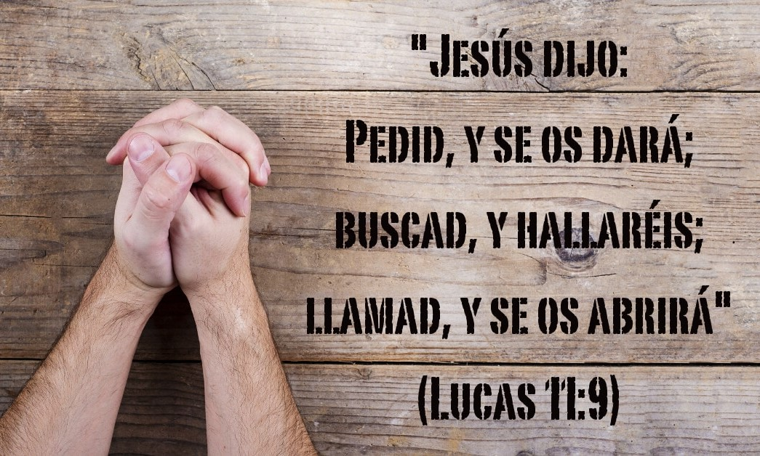
Padre nuestro que estás en el cielo:
Te damos gracias por
habernos dado a tu Hijo
en esta celebración eucarística.
Danos la gracia de aprender
de él no solamente a orar,
sino también a emparejar
nuestras obras con las palabras.
Que nuestra oración nos impulse
a comprometernos más
profundamente, a llevar a todos
perdón, justicia y amor,
y así todos alaben tu nombre
ahora y por los siglos de los siglos.

AGENDA
- La bolsa de trabajo de CARITAS PARROQUIAL permanecerá cerrada hasta el lunes 23 de septiembre. Durante el mes septiembre pueden llamar al teléfono de la parroquia (915748120) si precisan de alguna persona para trabajar.
- Durante el mes de agosto no se podrá acceder a la parroquia por Dr. Esquerdo.
- Durante el mes de agosto, la secretaría de la parroquia permanecerá cerrada.

HORARIO DE MISAS EN AGOSTO
- De lunes a viernes, a las 20h, en el Oratorio.
- Los sábados, a las 20h, en la Iglesia.
- Los domingos, a las 12:30h y a las 20h, en la Iglesia.

PRIMERA LECTURA

Lectura del libro del Génesis: no se enfade mi Señor si sigo hablando.
En aquellos días, el Señor dijo: «El clamor contra Sodoma y Gomorra es fuerte y su pecado es grave; voy a bajar, a ver si realmente sus acciones responden a la queja llegada a mí; y si no, lo sabré». Los hombres se volvieron de allí y se dirigieron a Sodoma, mientras Abrahán seguía en pie ante el Señor. Abrahán se acercó y le dijo: «¿Es que vas a destruir al inocente con el culpable? Si hay cincuenta inocentes en la ciudad, ¿los destruirás y no perdonarás el lugar por los cincuenta inocentes que hay en él? ¡Lejos de ti tal cosa!, matar al inocente con el culpable, de modo que la suerte del inocente sea como la del culpable; ¡Lejos de ti! El juez de todo la tierra, ¿no hará justicia?». El Señor contestó: «Si encuentro en la ciudad de Sodoma cincuenta inocentes, perdonaré a toda la ciudad en atención a ellos». Abrahán respondió: «Me he atrevido a hablar a mi Señor, yo que soy polvo y ceniza. Y si faltan cinco para el número de cincuenta inocentes, ¿destruirás, por cinco, toda la ciudad?». Respondió el Señor: «No la destruiré, si es que encuentro allí cuarenta y cinco». Abrahán insistió: «Quizá no se encuentren más que cuarenta». El dijó: «En atención a los cuarenta, no lo haré». Abrahán siguió hablando: «Que no se enfade mi Señor si sigo hablando. ¿Y si se encuentran treinta?». Él contestó: «No lo haré, si encuentro allí treinta». Insistió Abrahán: «Ya que me he atrevido a hablar a mi Señor. ¿Y si se encuentran allí veinte?». Respondió el Señor: «En atención a los veinte, no la destruiré». Abrahán continuó: «Que no se enfade mi Señor si hablo una vez más. ¿Y si se encuentran diez?» Contestó el Señor: «En atención a los diez, no la destruiré».

SALMO RESPONSORIAL

Cuando te invoqué, me escuchaste, Señor.
Te doy gracias, Señor, de todo corazón;
porque escuchaste las palabras de mi boca;
delante de los ángeles tañeré para ti,
me postraré hacia tu santuario.
Cuando te invoqué, me escuchaste, Señor.
Daré gracias a tu nombre:
por tu misericordia y tu lealtad,
porque tu promesa supera tu fama
Cuando te invoqué, me escuchaste,
acreciste el valor en mi alma.
Cuando te invoqué, me escuchaste, Señor.
El Señor es sublime, se fija en el humilde,
y de lejos conoce al soberbio.
Cuando camino entre peligros,
me conservas la vida;
extiendes tu mano contra
la ira de mi enemigo.
Cuando te invoqué, me escuchaste, Señor.
Tu derecha me salva.
El Señor completará sus favores conmigo:
Señor, tu misericordia es eterna,
no abandones la obra de tus manos.
Cuando te invoqué, me escuchaste, Señor.

SEGUNDA LECTURA

Lectura de la carta del apóstol san Pablo a los Colosenses: os vivificó con él, perdonándoos todos los pecados.
Hermanos: por el bautismo fuisteis sepultados con Cristo y habéis resucitado con él, por la fe en la fuerza de Dios que lo resucitó de los muertos. Y a vosotros, que estabais muertos por vuestros pecados y la incircuncisión de vuestra carne, os vivificó con él. Canceló la nota de cargo que nos condenaba con sus cláusulas contrarias a nosotros; la quitó de en medio, clavándolo en la cruz.

ALELUYA, ALELUYA, ALELUYA
Habéis recibido un Espíritu de hijos de adopción,
en el que clamamos: «¡”Abba”, Padre!».
ALELUYA, ALELUYA, ALELUYA

EVANGELIO
Lectura del santo Evangelio según san Lucas: pedid y se os dará.
Una vez que estaba Jesús orando en cierto lugar, cuando terminó, uno de sus discípulos le dijo: «Señor, enséñanos a orar, como Juan enseñó a sus discípulos» Él les dijo: «Cuando oréis decid: “Padre, santificado sea tu nombre, venga tu reino, danos cada día nuestro pan cotidiano, perdónanos nuestros pecados, porque también nosotros perdonamos a todo el que nos debe, y no nos dejes caer en la tentación”». Y les dijo: «Suponed que alguno de vosotros tiene un amigo, y viene durante la medianoche y le dice: “Amigo, préstame tres panes, pues uno de mis amigos ha venido de viaje y no tengo nada que ofrecerle”; y, desde dentro, aquel le responde: “No me molestes; la puerta ya está cerrada; mis niños y yo estamos acostados; no puedo levantarme para dártelos”; os digo que, si no se levanta y se los da por ser amigo suyo, al menos por su importunidad se levantará y le dará cuanto necesite. Pues yo os digo a vosotros: pedid y se os dará, buscad y hallaréis, llamad y se os abrirá; porque todo el que pide recibe, y el que busca halla, y al que llama se le abre. ¿Qué padre entre vosotros, si su hijo le pide un pez, le dará una serpiente en lugar del pez? ¿O si le pide un huevo, le dará un escorpión? Si vosotros, pues, que sois malos, sabéis dar cosas buenas a vuestros hijos, ¿cuánto más el Padre del cielo dará el Espíritu Santo a los que le piden?».

LA VOZ DEL PAPA FRANCISCO

“Porque todo el que pide recibe, y el que busca encuentra y al que llama, se le abrirá'. Pero se necesita buscar y tocar a la puerta. Nosotros, ¿nos involucramos en la oración? ¿Sabemos tocar el corazón de Dios? En el evangelio Jesús dice: ‘Pues si vosotros, siendo malos, sabéis dar cosas buenas a sus hijos, ¡cuánto más su Padre celestial dará el Espíritu Santo a quienes se lo pidan!’ Esto es algo grande.
Cuando oramos valientemente, el Señor nos da la gracia, e incluso se da a sí mismo en la gracia: el Espíritu Santo, es decir, ¡a sí mismo! Nunca el Señor da o envía una gracia por correo: ¡nunca!
¡La lleva Él mismo! ¡Él es la gracia! Lo que pedimos es un poco como el papel en que se envuelve la gracia. Pero la verdadera gracia es Él que viene a traérmela. Es Él. Nuestra oración, si es valiente, recibe lo que pedimos, pero también aquello que es lo más importante: al Señor".

(Misa en Santa Marta (10 de octubre de 2013)



